
INSTITUTO SUPERIOR POLITÉCNICO DE TECNOLOGIAS E CIÊNCIAS
DEPARTAMENTO DE ENGENHARIAS E TECNOLOGIAS
CURSO DE ENGENHARIA INFORMÁTICA

ABEL NKELE CANAS
CARLOS NEVES TCHÍPIA
EMANUEL CARNEIRO DOS SANTOS

PLATAFORMA DE COMUNICAÇÃO


INSTITUTO SUPERIOR POLITÉCNICO DE TECNOLOGIAS E CIÊNCIAS
DEPARTAMENTO DE ENGENHARIAS E TECNOLOGIAS
CURSO DE ENGENHARIA INFORMÁTICA

ABEL NKELE CANAS
CARLOS NEVES TCHÍPIA
EMANUEL CARNEIRO DOS SANTOS

PLATAFORMA DE COMUNICAÇÃO

Relatório apresentado à disciplina de Estrutura de Dados II pelo Grupo nº 4 da turma EIN4_T3 do curso de Engenharia Informática do ISPTEC, como requisito parcial para avaliação do projecto.
Docente: Sílvia da Conceição Veloso de Castro António

RESUMO
O presente relatório descreve o desenvolvimento de uma plataforma de comunicação para grupos de trabalho, concebida no âmbito da disciplina de Estrutura de Dados II do curso de Engenharia Informática. O sistema foi implementado na linguagem C, com o uso de Tipos Abstratos de Dados (TADs), Tabelas Hash e Grafos, com o objetivo de simular um ambiente digital onde membros podem interagir, enviar mensagens e partilhar documentos dentro de equipas públicas ou privadas. A plataforma suporta diferentes tipos de utilizadores (admin, corporativo e convidado), cada um com permissões distintas, como criação de equipas, envio de mensagens, partilha de documentos e bloqueio de membros. A estruturação do projeto teve como base os princípios de modularidade, organização por responsabilidades e foco na clareza de acesso e manipulação dos dados. As funcionalidades implementadas incluem cadastro, autenticação, associação a equipas, impressão de perfil e gestão de membros, documentos e permissões. O projeto visa também melhorar a capacidade de abstração, análise de requisitos e aplicação prática de conceitos teóricos estudados durante o semestre.
Palavras-chave: Membros, Equipas, Hashtable, Grafos,

LISTA DE FIGURAS
Figura 1 - Diagrama de Casos de Uso Geral da Plataforma de Comunicação 4
Figura 2 - Diagrama de Casos de Uso detalhado do módulo Membro Convidado 5
Figura 3 - Diagrama de Casos de Uso detalhado do módulo Membro Corporativo 5
Figura 4 - Diagrama de Casos de Uso detalhado do módulo 'Processar Salário' 6
Figura 5 - Diagrama de classes do programa 6

SUMÁRIO
1 INTRODUÇÃO 1
2 OBJECTIVOS 1
2.1 Objectivo Geral 1
2.2 Objectivos Específicos 1
3 ANÁLISE DE REQUISITOS 2
3.1 Requisitos Funcionais (RF) 2
3.2 Requisitos Não-Funcionais (RNF) 2
3.3 Regras de Negócio (RN) 3
4 DIAGRAMA DO SISTEMA 4
4.1 Diagrama de Casos de Uso 4
4.2 Diagrama de Classes 6
5 METODOLOGIA 7
5.1 Divisão de Tarefas e Colaboração 7
5.2 Escolha de Estruturas de Dados 7
5.3 Uso de Bibliotecas e Ferramentas Extras 7
5.4 Decisões de Design e Boas Práticas 8
6 CONCLUSÃO 9
BIBLIOGRAFIA 10

INTRODUÇÃO
No contexto atual, a comunicação entre equipas de trabalho tornou-se um dos principais pilares de produtividade, colaboração e organização dentro de ambientes académicos e empresariais. A tecnologia tem desempenhado um papel essencial nesse processo, fornecendo ferramentas que facilitam a troca de informações e a gestão de grupos distribuídos. Neste sentido, o presente trabalho propõe o desenvolvimento de uma plataforma de comunicação, no âmbito da disciplina de Estrutura de Dados II, como forma de aplicar e consolidar os conceitos teóricos aprendidos ao longo do semestre. A aplicação, desenvolvida em linguagem C, permite que utilizadores possam interagir entre si através de mensagens e partilha de documentos, respeitando as permissões associadas ao seu tipo de conta. Com uma arquitetura baseada em Tipos Abstratos de Dados, Tabelas Hash e Grafos, o sistema oferece suporte à criação e gestão de equipas públicas e privadas, garantindo uma experiência modular, eficiente e segura.

OBJECTIVOS

Objectivo Geral
Desenvolver uma aplicação em linguagem C que simule uma plataforma de comunicação entre utilizadores usando grafos.

Objectivos Específicos
- Implementar o conceito de TADs na definição de utilizadores, equipas e documentos;
- Utilizar uma tabela hash para o cadastro e acesso eficiente aos utilizadores;
- Representar a rede de comunicação entre utilizadores por meio de grafos;
- Permitir o envio de mensagens e partilha de documentos entre membros;
- Controlar permissões de cada tipo de membro (admin, corporativo, convidado);
- Criar e gerir equipas públicas e privadas;
- Simular login e impressão do perfil do utilizador;
- Integrar validações e mensagens de erro ou sucesso no programa.

ANÁLISE DE REQUISITOS

Requisitos Funcionais (RF)
Os requisitos funcionais descrevem o que o sistema deve fazer.
Código | Descrição
RF01 | Permitir o cadastro de membros (admin, corporativo e convidado) com email e senha
RF02 | Permitir autenticação dos membros por meio de login com email e senha
RF03 | Criar equipas públicas e privadas (apenas por admins)
RF04 | Adicionar e remover membros de equipas (função do admin)
RF05 | Enviar mensagens de um membro para outro
RF06 | Enviar mensagens de um membro para uma equipa
RF07 | Partilhar documentos entre membros e com equipas
RF08 | Listar documentos recebidos por cada membro
RF09 | Bloquear e desbloquear membros (função de membro corporativo)
RF10 | Listar equipas que um membro pertence
RF11 | Imprimir perfil de cada membro com nome, email, tipo e equipas
RF12 | Desativar funcionalidades de um membro (admin)

Requisitos Não-Funcionais (RNF)
Os requisitos não-funcionais definem características de qualidade e restrições técnicas da implementação.
Código | Descrição
RNF01 | A aplicação deve ser escrita na linguagem C, utilizando o paradigma de Tipos Abstratos de Dados
RNF02 | A plataforma deve possuir uma interface textual clara e organizada para o utilizador final
RNF03 | O sistema deve emitir mensagens de erro ou sucesso em todas as operações críticas
RNF04 | Deve haver separação entre código-fonte principal e os ficheiros de TADs
RNF05 | O programa deve estar organizado em pastas e usar alocação dinâmica de memória com liberação adequada
RNF06 | O tempo de resposta para consultas e ações deve ser inferior a 1 segundo

Regras de Negócio (RN)

Código | Descrição
RN01 | Apenas membros do tipo ADMIN podem criar ou apagar equipas
RN02 | Apenas membros do tipo CORPORATIVO podem enviar mensagens privadas, partilhar documentos e bloquear membros
RN03 | Membros do tipo CONVIDADO só podem ver mensagens da equipa onde estão inseridos
RN04 | Equipas públicas aceitam qualquer membro corporativo automaticamente
RN05 | Equipas privadas só aceitam membros adicionados diretamente pelo admin
RN06 | Um membro bloqueado não pode enviar mensagens diretas para quem o bloqueou
RN07 | Documentos recebidos devem ser gravados no perfil do membro que os recebeu
RN08 | Apenas membros ativos podem interagir com a plataforma

DIAGRAMA DO SISTEMA

Diagrama de Casos de Uso
Este diagrama ilustra as interacções entre o utilizador (Membro convidado, corporativo ou Administrador) e as principais funcionalidades do sistema.
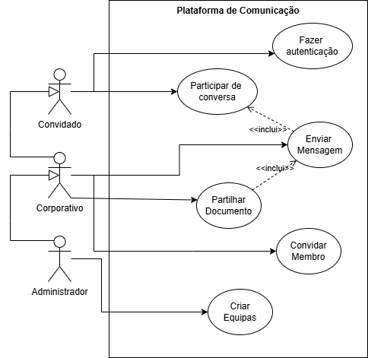
Figura 1 - Diagrama de Casos de Uso Geral da Plataforma de Comunicação
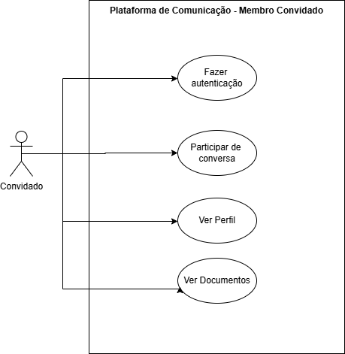
Figura 2 - Diagrama de Casos de Uso detalhado do módulo Membro Convidado
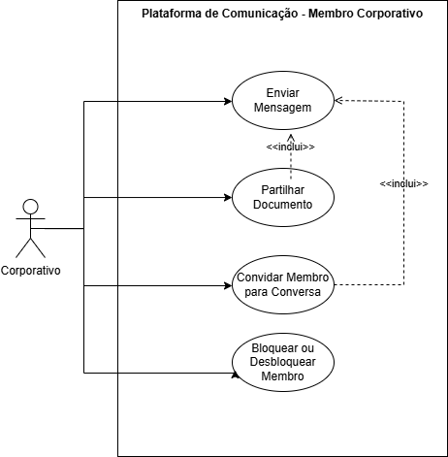
Figura 3 - Diagrama de Casos de Uso detalhado do módulo Membro Corporativo
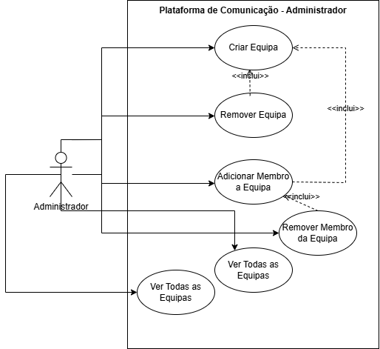
Figura 4 - Diagrama de Casos de Uso detalhado do módulo 'Processar Salário'

Diagrama de Classes
Este diagrama detalha a estrutura estática do sistema, mostrando as classes, seus atributos, métodos e a relação entre elas.
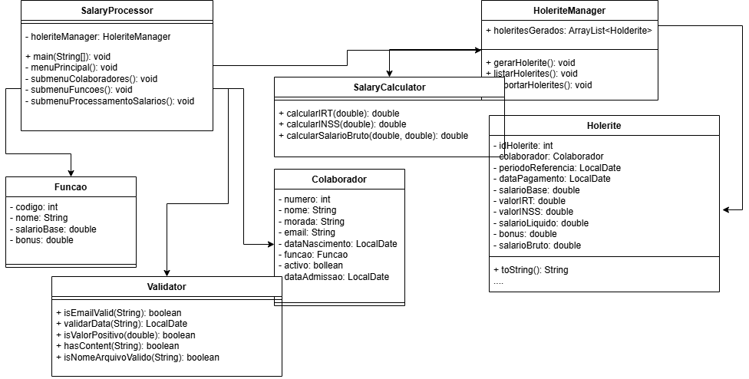
Figura 5 - Diagrama de classes do programa

METODOLOGIA
Para alcançar uma solução robusta e organizada, seguimos uma abordagem iterativa e colaborativa, dividindo claramente as tarefas, selecionando as estruturas de dados mais adequadas e documentando cada decisão. Abaixo descrevemos de forma criativa e detalhada como o trabalho foi realizado:

Divisão de Tarefas e Colaboração
- Reuniões sempre que possível: Agendamos encontros virtuais em todos os momentos em que estivéssemos disponíveis, como: depois das aulas, aos sábados, domingos e aos dias em que não tivéssemos provas nesta semana de exames, para alinhar progresso e solucionar dúvidas.
- Responsabilidades:
  - Emanuel: Definiu a arquitetura geral, implementou a tabela hash de membros e coordenou a integração dos módulos.
  - Carlos: Ficou responsável pelo TAD de grafos, incluindo listas de adjacência para modelar mensagens e bloqueios.
  - Abel: Implementou o TAD de documentos e mecanismos de partilha, e também cuidou da interface textual de menus.
Usamos o GitHub Projects para criar issues específicas (ex.: “RF05 – Enviar Mensagem para Equipa”) e acompanhar o progresso em quadros Kanban.

Escolha de Estruturas de Dados
- Tabela Hash: para busca rápida de membros por email, garantindo complexidade média O(1). Foi reutilizado essa estrutura de projectos passados.
- Grafo com lista de adjacência:
Representa ligações entre utilizadores; essencial para mensageria em grupo e pesquisa de caminhos (BFS/DFS).
- Listas ligadas:
Para gerir documentos compartilhados de forma dinâmica, sem conhecimento prévio do número de ficheiros.

Uso de Bibliotecas e Ferramentas Extras
- Bibliotecas C padrão (<stdio.h>, <stdlib.h>, <string.h>):
Suficientes para alocação dinâmica, manipulação de strings e entradas/saídas.
- Git & GitHub: Versionamento colaborativo, revisão de código via pull requests e histórico claro de alterações.

Decisões de Design e Boas Práticas
- Modularização: Cada TAD em ficheiro .h/.c separado, isolando responsabilidades e facilitando testes unitários parciais.
- Mensagens de Feedback: Todas as operações críticas (cadastro, login, envio de mensagem) retornam mensagens de sucesso ou erro claras, melhorando a usabilidade.
- Validações: Verificações de entrada (e-mail válido, membro ativo) antes de qualquer operação, evitando acessos inválidos e bugs.

CONCLUSÃO
Ao longo deste projeto de Plataforma de Comunicação, consolidámos diversos conceitos fundamentais da disciplina de Estrutura de Dados II e enfrentámos desafios que nos fizeram crescer como programadores e como equipa. Entre as principais aprendizagens, destacam-se:
- Abstração e Modularidade: Ao criar Tipos Abstratos de Dados para Membro, Equipa e Documento, aprendemos a separar responsabilidades, facilitando a leitura, manutenção e testes do código.
- Eficiência de Acesso: A implementação da tabela hash reforçou a importância de escolher estruturas apropriadas para garantir buscas em tempo médio constante, alinhando-se aos ensinamentos de hashing abordados no programa.
- Modelagem com Grafos: Utilizámos listas de adjacência para representar ligações entre utilizadores, permitindo que os algoritmos de pesquisa em largura (BFS) e profundidade (DFS) pudessem ser aplicados a cenários reais de mensageria.
- Trabalho em Equipa: A divisão clara de tarefas, as revisões de código via GitHub e as reuniões semanais foram essenciais para coordenar esforços e resolver conflitos de implementação de forma ágil.
Enfrentámos ainda várias dificuldades, tais como:
- Gerir memória dinâmica em C: Assegurar a alocação e libertação correta de listas ligadas e arrays de ponteiros exigiu atenção rigorosa para evitar leaks e acessos inválidos.
- Sincronizar permissão e fluxo: Garantir que apenas admins criassem equipas, que corporativos pudessem bloquear utilizadores, e que convidados tivessem acesso restrito, demandou regras de negócio bem definidas e testes exaustivos.
- Balancear simplicidade e escalabilidade: Encontrar um compromisso entre estruturas fáceis de entender (arrays estáticos) e soluções mais flexíveis (listas ligadas, grafos) fez-nos refletir sobre trade-offs de complexidade.
Em suma, este trabalho não só validou a nossa compreensão dos tópicos estudados, mas também demonstrou como estruturá-los em soluções concretas, preparando-nos para desafios posteriores na Engenharia Informática.

BIBLIOGRAFIA
Aho, A. V., Hopcroft, J. E., & Ullman, J. D. (1983). Data Structures and Algorithms. Addison-Wesley.
Bhargava, A. (2016). Entendendo algoritmos: Um guia ilustrado para programadores e outros curiosos (1ª ed.). Alta Books.
Cormen, T. H., Leiserson, C. E., Rivest, R. L., & Stein, C. (2009). Introduction to Algorithms (3ª ed.). MIT Press.
Sedgewick, R., & Wayne, K. (2011). Algorithms (4ª ed.). Addison-Wesley.
University of Birmingham. (2025). Data Structures and Algorithms – Lecture Notes. University of Birmingham.
António, S. (2024/2025). AULA 19_20 – Hash Table [Slides]. Departamento de Engenharia e Tecnologia, ISPTEC.
António, S. (2024/2025). AULA 23_24 – GRAFOS [Slides]. Departamento de Engenharia e Tecnologia, ISPTEC.
António, S. (2024/2025). AULA 25_26 – GRAFOS – MST [Slides]. Departamento de Engenharia e Tecnologia, ISPTEC.

